TEMATY KOMPLEKSOWE LUTY 2023R.
GRUPA ŻEGLARZE
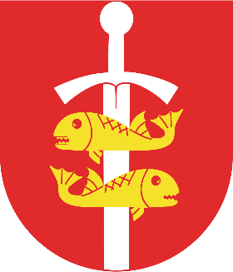
- Mroźne krainy,
- Gdynia- moje miasto,
- Sztuka wokół nas,
- Grecja,
- Zdrowy jak ryba,

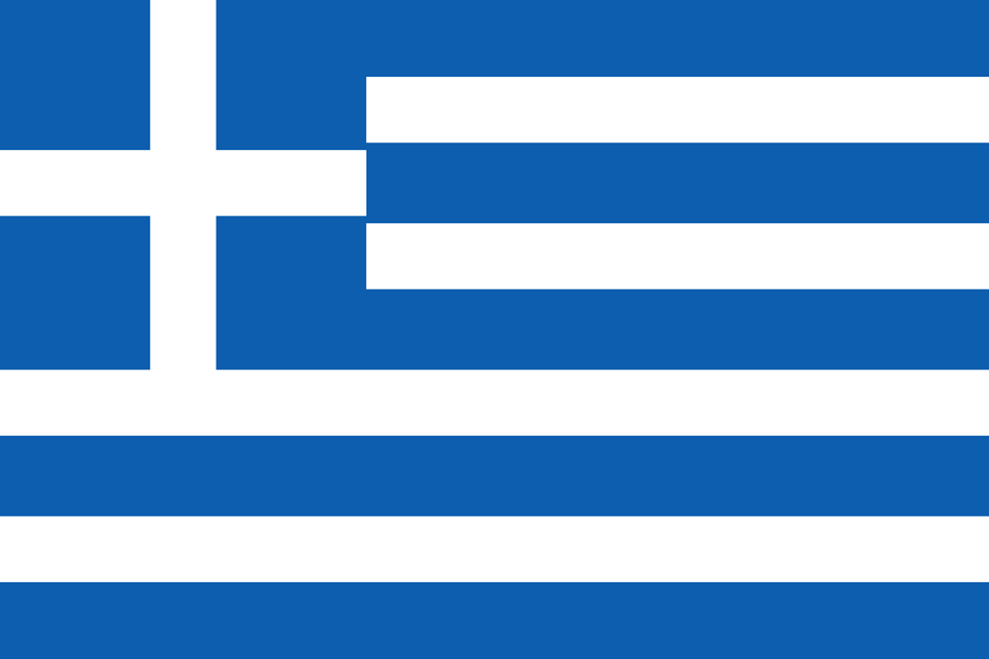
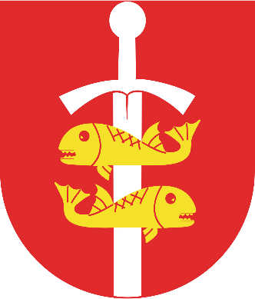
W lutym czeka nas Tydzień Europejski, podczas którego zapoznamy się z państwem Greckim. Poznamy tradycyjny grecki taniec. Skosztujemy greckich potraw. Obejrzymy znane miejsca i budowle, poznamy bliżej stolicę Grecji oraz różne ciekawostki dotyczące tego państwa. W tym miesiącu utrwalimy oraz poszerzymy naszą wiedzę dotyczącą miasta Gdynia. Wybierzemy się na spacer po Gdyni aby lepiej poznać nasze miasto. Poznamy nowe litery (B, N, W) i liczby („0”). Będziemy obcować ze światem sztuki. Porozmawiamy o naszym zdrowiu oraz dowiemy się wielu rzeczy o Antarktydzie, Arktyce i Grenlandii.
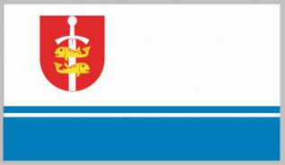
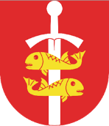
„To Gdynia”- Urszula Pozanska
Słoneczko od rana wesoło wita mnie,
Ja jeszcze zaspana przecieram oczy swe,
Cóż widzę nie wierzę od razu żyć się chce,
To Gdynia roześmiana zaprasza w progi swe,
To Gdynia roześmiana aż po samiutki brzeg.
Bulwarem chce się iść i biec,
Gdy słońce w morzu kąpie się,
Na plaży leżeć w letni dzień i słuchać krzyku mew,
Na skwerze z przyjaciółmi być,
I rybkę jeść i piwko pić,
Przetańczyć tu sobotnią noc,
To jej uroków moc.
To Gdynia od rana wesoło wita mnie,
Ja jeszcze zaspana przecieram oczy swe,
Cóż widzę nie wierzę od razu żyć się chce,
To Gdynia roześmiana zaprasza w progi swe,
To Gdynia roześmiana aż po samiutki brzeg.

Żaglowcem mogę płynąć w dal,
I słuchać śpiewu morskich fal,
Gdy wietrzyk będzie za pan brat to zwiedzę cały świat.
Na skwerze z przyjaciółmi być,
I rybkę jeść i piwko pić,
Przetańczyć tu sobotnią noc,
To jej uroków moc.
To Gdynia od rana wesoło wita mnie,
Ja jeszcze zaspana przecieram oczy swe,
Cóż widzę nie wierzę od razu żyć się chce,
To Gdynia roześmiana zaprasza w progi swe,
To Gdynia roześmiana aż po samiutki brzeg.

„Gdynia”
Gdynia ma morze, plaże i statki,
Skwerek, bulwar i śliczne kwiatki.
Tam piękny widok z Kamiennej Góry
I morze co sięga aż pod chmury.
